**Тема.** Ранкові і вечірні гігієнічні процедури.

Практична робота. Як правильно доглядати за порожниною рота.   
**Мета:** розповісти учням, для чого потрібні зуби; надати учням відомості, необхідні для зміцнення здоров’я зубів, розповісти про деякі причини карієсу; вчити доглядати за зубами, дотримуватись правил гігієни; виховувати дбайливе ставлення до власного здоров’я.

**Обладнання:** фрагмент мультфільму, картки, прислів’я, загадки, кросворд, картинки.

**Тип уроку:** комбінований

**Хід уроку**

**І. Організаційний момент**

Зібратися разом – це початок,

Триматися разом – це прогрес,

Працювати разом – це успіх.

**ІІ. Повторення матеріалу**

* Що таке перевтома?
* Що означає відпочивати активно?
* Назвіть види активного відпочинку

**ІІІ. Мотивація навчальної діяльності, повідомлення теми та мети**

1. Перегляд уривку з мультфільму «Майдодір»

* Як ви гадаєте, про що ми говоритимемо на уроці?
* Чи погоджуєтеся ви із думкою, що здоров’я здебільшого залежить від виконання правил особистої гігієни?
* Які це правила, як їх дотримуватись і для чого вони потрібні ми сьогодні дізнаємося.
* Отже, наша розмова присвячена гігієні.

**ІV. Вивчення нового матеріалу**

1. Розповідь вчителя**.**

Слово «гігієна» означає здоровий спосіб життя. А однією з найголовніших вимог гігієни є чистота. Чистота потрібна, щоб перемагати небезпечних ворогів людини – збудників хвороб. Бактерії – живі організми, яких ми не бачимо оком. Їх багато у воді, ґрунті, вони потрапляють на руки разом з брудом. Перших американських космонавтів, які побували на Місяці, два тижні тримали в ізольованих коморах: непокоїлись, що вони привезли на Землю бактерії, з якими неможливо боротися. Отже, щоб бути здоровим, треба щодня бути чистим і охайним.

1. Довідкове бюро

Гігієна – це наука, що визначає сукупність гігієнічних правил, що сприяють зміцненню та збереженню здоров’я людини.

Процедури гігієни – це дії, які ми виконуємо, щоб бути чистими і охайними.

1. Робота з прислів’ями ( обговорити у парі зміст прислів’я)

* Чиста вода – для хвороби біда.
* Охайність - запорука здоров’я.
* Не думай бути нарядним, а думай бути охайним.
* Хвороба з брудом у дружбі.
* Хто руки миє – той не хворіє.

1. Фізкультхвилинка

Треба дружно всім нам встати,

фізкультпаузу почати.

Руки вгору підняли

і на місці всі пішли.

Сіли – встали,

сіли – встали,

і на місці пострибали.

1. Загадка

* На околиці вологій білі голубочки

Обабіч ями край дороги сіли в два рядочки. (Зуби)

* До правил особистої гігієни належать і правила догляду за зубами.
* Що ж треба робити, щоб зберегти зуби здоровими?
* Коли треба чистити зуби?
* Як чистити зуби?
* Що для цього потрібно?

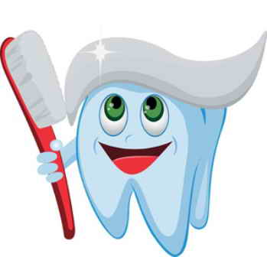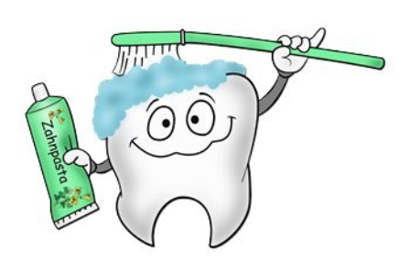

1. Кросворд

* Зуби чистити щодня   
   Не лінуюсь завжди я.   
   Допоможе мені чітко   
   У цій справі зубна…..   
   (щітка)
* Я і кругле, і гладке,   
  Не м’якеньке, а скляне.   
  Хто гляне на мене,   
  Той побачить себе.   
   (дзеркало)
* Вилікує кір, бронхіт, ангіну   
  І пропише вітаміни   
   (лікар)
* Багато зубів маю,   
  Та нікого не кусаю.   
   (розчіска)
* Знає мавпа і гієна – всім   
  Потрібна….   
   (гігієна)
* Солодка, смачна,   
  Та неїстівна.   
  Хоч на зуби кладуть,   
  Та ніколи не жують   
   (паста)

- Що означає слово «карієс»?   
- Коли виникає це захворювання?   
- Як ви гадаєте, чи впливає хвороба зубів на здоров’я усього організму і чому?   
- Як можна запобігти виникненню карієсу?

1. Довідкове бюро

Слово « карієс» — латинського походження, дослівно означає «гниття». Це порожнина в зубах, що з'являється внаслідок руйнування зубної емалі та гниття зубів. Причини карієсу: неправильні харчування та догляд за зубами.

1. Слухання віршів

* Кроленята – глянуть любо:

Об морквинку чистять зуби.

І тому в них зубки цілі –

Гострі – гострі, білі – білі.

* В мене щіточка зубна,

Подивіться: ось вона!

Зверху вниз і навпаки

Чищу зуби залюбки.

* Зубну щітку придумали ще первісні люди. Це була звичайна паличка з розжованим кінцем.
* Кожна людина повинна мати власну зубну щітку. Дітям слід придбати спеціальну, дитячу. Вона менша і зручніша. Лікарі вважають, що для дорослих потрібно використовувати маленьку щіточку, що зможе дістатися найвіддаленіших зубів, які іноді залишаються недочищеними. Уважається, що найкращою є щітка з увігнутою головкою по формі зубів.
* Але що можна зробити однією сухою щіткою?
* Що потрібно покласти на щіточку перед тим, як чистити зуби?
* Пасти є різноманітні. Назвіть свою зубну пасту.
* А зараз уважно розгляньте коробочки з-під зубної пасти
* Знайдіть записи про те, які саме речовини містить ваша паста

( Натрій, кальцій, фосфор, кремній, фтор)

* Усі ці мікроелементи забезпечують здоров’я вашим зубам. Крім усіх цих заходів профілактики зубів потрібно не рідше двічі на рік відвідувати лікаря
* Розставивши літери у порядку зростання цифр, зможете дізнатися, якого саме лікаря слід відвідувати

|  |  |  |  |  |  |  |  |  |  |
| --- | --- | --- | --- | --- | --- | --- | --- | --- | --- |
| **4** | **1** | **5** | **3** | **2** | **8** | **7** | **10** | **6** | **9** |
| М | С | А | О | Т | Л | О | Г | Т | О |

1. Довідкове бюро

Стоматолог – слово грецького походження, що означає «лікар, який лікує захворювання ротової порожнини». Якщо є хворі зуби, він на основі вивчення симптомів та аналізів поставить діагноз, зробить висновок про хворобу.

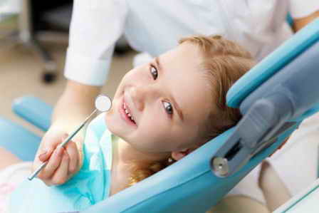

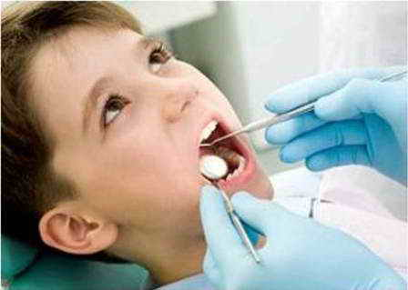

**V. Практична робота « Як правильно чистити зуби»**

1.Робота з підручником с.36

2. Практична робота

- На столі розкладені різні предмети

- Виберіть предмети, потрібні для того, щоб почистити зуби

- Покажіть, як слід чистити зуби

( кілька учнів виконують, решта спостерігають, наголошують на помилках, обговорюють їх)

* Висновок

Для здорового харчування потрібні здорові та міцні зуби. Чистити зуби потрібно не менше, ніж 3 хвилини

**VІ. Узагальнення та систематизація отриманих знань**

1. Гра «Що не так»

* Чистити зуби зубною щіткою, робити це два рази на день
* Для чищення рота використовувати жуйку
* Для зубів корисні цукерки
* Для зубів корисні овочі, молочні продукти

1. Вправа «Додай слова»

* Чистити зуби двічі …
* Розчісувати …
* Мити руки з …
* Мити голову кожного …
* Обрізувати нігті на …

1. Відновити послідовність ( діти мають картки)

* Стиснути зуби, внести в рот зубну щітку і руками вверх-вниз чистити верхні зуби, а знизу-вгору – нижні.
* Вимити руки з милом .
* Сполоснути ротову порожнину теплою водою.
* Коловими рухами чистити зовнішню поверхню бічних (кутніх) зубів.
* Змочити у волі зубну щітку і нанести на неї зубну пасту.
* Внутрішню бічну поверхню зубів чистити коловими рухами щітки, повернутої щетиною вгору для верхніх зубів і щетиною вниз – для нижніх.
* Добре промити щітку.
* Чистити зуби треба щодня після сніданку і вечері. Щоразу після їди треба споліскувати рот.
* Прополоскати рот.

**VІІ. Підсумок м уроку**

1. Відповіді на питання

* Що таке гігієна?
* Про які правила гігієни ви дізнались?
* Як правильно доглядати за ротовою порожниною?

- Як правильно чистити зуби і для чого це потрібно?

2. «Пантоміма»

- Покажіть дитину, яка:

* чистить зуби;
* чистить взуття;
* миє тіло;
* пришиває ґудзика;
* розчісує волосся;
* чистить щіткою верхній одяг;

**Список використаної література**

**Державний стандарт загальної початкової освіти .**

**Навчальні програми для середньої загальноосвітньої школи .**

**Бех І.Д. Основи здоров’я. Підручник для 2 класу./ Іван Дмитрович Бех. – К.: «Алатон», 2012. – 40, 41с.**

**Бей П.І. Посібник «Основи здоров’я»./ Павло Іванович Бей. – Т.: «Богдан», 2006. – 53с.**

**Беркут В.Л. Розробки уроків з основ здоров’я./ Віра Леонідівна Беркут. – Х.: «Основа», 2017. – 31с.**

**Будна Н.О. Уроки з основ здоров’я./ Наталія Олександрівна Будна. – Т.: «Богдан», 2006. – 42с.**

**Володарська М.О. Харчування і здоров’я. / Марина Олександрівна Володарська. – Х.: «Основа», 2013. – 25,26с.**

**Димченко І.І. Основи здоров’я./ Ірина Іванівна Димченко. – Х.: «Основа», 2013. – 27,28 с.**

**Митохір Н.Б. Здоров’я і харчування./ Надія Богданівна Митохір. – Т.: «Богдан», 2007. – 14с.**

**Фруктова Я.С. Тестові завдання з основ здоров’я./ Яна Станіславівна Фруктова. – К.: «Генеза», 2013. – 12с.**

**Чорновіл О.В. Абетка харчування. Їмо правильно! / Оксана Василівна Чорновіл. – К.: ТОВ «ОДВА», 2010. – 7,14с.**